Домашнее задание по сольфеджио от 19 и 29. 09
Для групп 3А, 3В, 3Г
- Вспомнить и заучить строение мажорной и минорной гамм.
Мажор: т – т – пт – т – т – т – пт
Минор: т – пт – т – т – пт – т – т

Постройте МАЖОРНУЮ гамму от ноты МИ, используя там, где необходимо ДИЕЗЫ:
Постройте МИНОРНУЮ гамму от ноты ДО, используя там, где необходимо БЕМОЛИ:
*перед тем, как написать скрипичный ключ, не забудьте поставить одну тактовую черту в самом начале нотного стана!

- Вспомнить и заучить три вида минора:
а) натуральный
б) гармонический (повышается VII ступень)
в) мелодический (при движении вверх повышается VI и VII, при движении вниз знаки отменяются).

Превратите натуральный минор в гармонический:
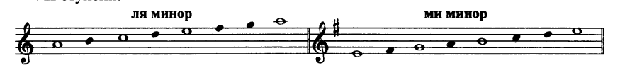
Превратите натуральный минор в мелодический:
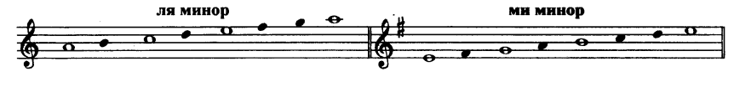

- Выучить наизусть мелодию диктанта, который мы записали на уроке:
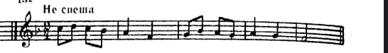

Подготовьтесь спеть мелодию наизусть с дирижированием на уроке!

Ребята, которым нужно принести домашнее задание за прошлый урок:

Марк Минеев
Лиза Витовтова
Надя Мирошниченко
Вадим Рачаев

